Začínáme s JOSM
Tato příručka může být stažena jako soubor josm_start-josm_en.odt or josm_start-josm_en.pdf
Zkontrolováno 12.7.2015
Jak stahovat a instalovat JOSM, Javovský editor mapy OpenStreetMap, změnit některá nastavení, otevřít ukázkovou mapu a seznamte se se základními operacemi softwaru. Zapamatujte si úvodní kapitolu, když jsme vás požádali o kreslení mapy vašeho města nebo vesnice? Tuto kapitolu uzavřeme tím, že znovu vytvoříte svou mapu tentokrát digitálně. Poté byste měli dobře pochopit, jak tvořit mapy v JOSM.

Stáhněte si JOSM
- Pokud máte kopii JOSM na CD nebo USB flash paměti, můžete to přeskočit do další části, Nainstalujte JOSM.
- Pokud nemáte JOSM nebo chcete nejnovější verzi, otevřete váš webový prohlížeč - to může být Firefox, Chrome, Opera nebo Internet Explorer.
- Na panelu s adresou v horní části okna zadejte následující text a stiskněte Enter: [josm.openstreetmap.de] (http://josm.openstreetmap.de)
- Internetovou stránku JOSM najdete také vyhledáváním internetu pro "JOSM".
- Webová stránka by měla vypadat takto:
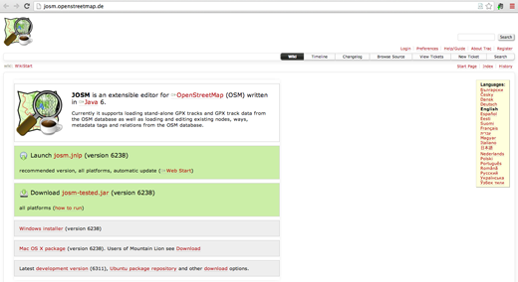.

- Pokud máte v počítači nainstalovaný systém Windows, klikněte na "Instalační služba Windows Installer" pro stažení JOSM.
- Pokud máte jiný operační systém, klikněte na odkaz pro váš systém. Vaše stažení by mělo začít. V této kapitole budeme předpokládat, že používáte Windows, ale pokyny jsou podobné i u jiných operačních systémů.

Instalovat JOSM
Možná máte problémy s instalací JOSM, pokud java ještě není nainstalovaná v počítači. Máte-li problémy v této části, zkuste stáhnout a nainstalovat Javu. Můžete si ji stáhnout zde: http://www.java.com/en/download/
Uživatelé MacOS mohou mít staré verze Javy. Další informace naleznete v části kapitoly http://wiki.openstreetmap.org/wiki/JOSM/Mac#Installation pro OSX 10.6 a 10.7.3+
- Najděte instalační soubor JOSM v počítači. Poklepejte na něj a tím začněte nastavení.
- Kliknout na 'OK', 'Další', 'Souhlasím' a 'Instalovat'. Když je instalace kompletní, kliknout na tlačítko Dokončit a poprvé spustit JOSM. Později, když chcete spustit JOSM, můžete to udělat kliknutím na Start Menu v levém dolním rohu počítače a kliknutím na tlačítko aplikace JOSM.
- Může se vám zobrazit okno, které se vás zeptá, zda chcete aktualizovat software. Nemusíte ho aktualizovat, protože je nový. zmáčkněte tlačítko "Zrušit". Pokud to nikdy nechcete vidět okno s informací znovu, zaškrtněte políčko v dolní části před stisknutím tlačítka "Zrušit".
- Když se spustí JOSM, vypadá to takto:
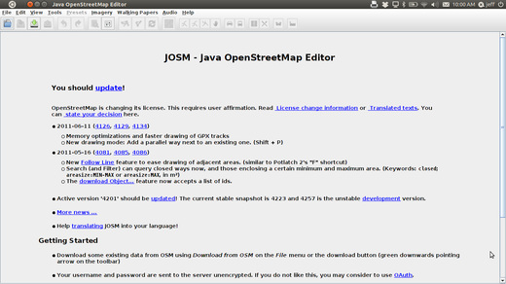

Předvolby JOSM
Existuje mnoho různých nastavení, která můžete přizpůsobit v JOSM. Jedním z nastavení, které můžete upravit, je jazyk. JOSM byl přeložen do mnoha jazyků a můžete dát přednost pracovat v jiném.
- Chcete-li otevřít okno Předvolby, kliknout na Upravit -> Předvolby.
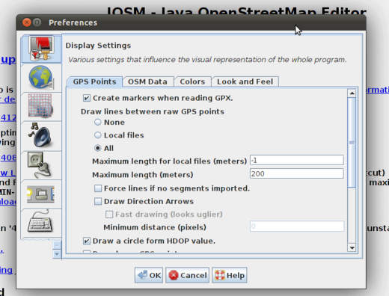
- Na levé straně kliknout na ikonu, která vypadá jako kbelík barvy a štětec.
- V horní části okna kliknout na kartu s nápisem "Vzhled".
- V rozbalovacím poli vyberte svůj jazyk vedle slova "Jazyk"
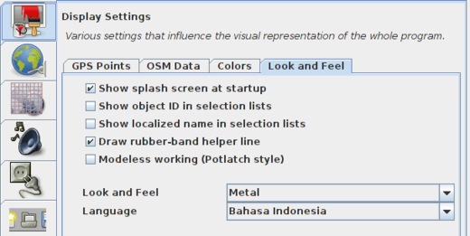
- Kliknout na tlačítko OK.
- Chcete-li uložit nastavení, musíte restartovat JOSM. Kliknout na "Soubor" v horním levém rohu a v dolní části nabídky kliknout na tlačítko "Restartovat".

Naučte se základní mapování s JOSM
- Nyní otevřete ukázkový soubor OSM, který použijeme k naučení základních způsobů kreslení map s JOSM. Všimněte si, že tato mapa není skutečná, v tom, že to není skutečná mapa skutečného místa, takže ji nebudeme ukládat do OpenStreetMap.
- Stáhněte soubor zde: [sample.osm] (/files/sample.osm)
- Nyní otevřete ukázkový mapový soubor v JOSM. Kliknout na tlačítko "Otevřít" vlevo nahoře.
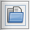
- Najděte soubor sample.osm. Je pravděpodobně ve složce Stahování, pokud jste ho neuložili někde jinde. Klikněte na něj a pak klikněte na tlačítko "Otevřít".
- Nyní byste měli vidět vzorovou mapu, která vypadá takto:
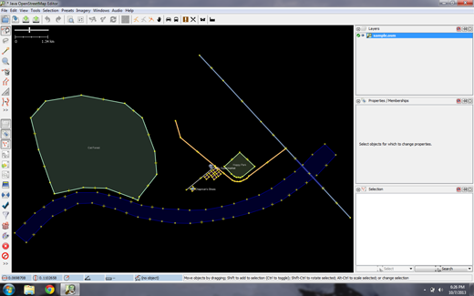
- Tyto údaje použijete k vyzkoušení různých technik úprav. Tyto fiktivní data však nikdy nesmíte nahrát do databáze.

Základní operace
- Chcete-li mapu posunout doleva nebo doprava, nahoru nebo dolů, zmáčkněte a držte pravé tlačítko myši a pohybujte myší.
- Existuje několik způsobů, jak přiblížit a oddálit mapu. Pokud máte myš, můžete použít rolovací kolečko k přiblížení a oddálení. Pokud používáte notebook a nemáte myš, můžete zvětšovat a zmenšovat mapu pomocí lišty stupnice v levé horní části okna mapy. Přetáhněte lištu doleva a doprava podržením levého tlačítka myši a posunutím pruhu doleva nebo doprava myší.
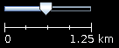
- Podívejte se na ukázkovou mapu. Existuje zde několik různých typů objektů. Je tu řeka, les, nějaké budovy, několik silnic a pár obchodů. Chcete-li vybrat objekt, musíte na něj kliknout levým tlačítkem myši.

Body, linie a tvary
- Když kliknete na různé objekty na ukázkové mapě, všimněte si, že tam jsou tři různé typy objektů na mapě. Jsou tu body, čáry a tvary.
- Body jsou jednotlivá umístění, reprezentovaná symboly. Na tomto vzorku mapy, existují dva body, obchod s botami a supermarket. Prodejna s botami je reprezentována symbolem boty a obchod je představovaný nákupním vozíkem.
- Na mapě je také několik čar, které představují silnice. Pokud se podíváte pozorně, uvidíte, že v čarách jsou body také. Tyto body neobsahují žádné symboly nebo jiné informace s nimi spojené, ale pomáhají definovat, kde je čára nakreslená.
- Nakonec, na vzorové mapě existuje řada objektů, které reprezentují různá místa - les, řeku, park a budovy. Tvar se používá k reprezentaci oblasti, jako pole nebo budovy. Tvar je přesně jako linka - jediný rozdíl je, že linka objektu začíná na stejném bodu, kde končí.
Je snadné přemýšlet o mapě, která obsahuje tyto tři základní typy objektů - body, čáry a tvary. V OpenStreetMap existuje speciální terminologie díky které se dozvíte, jak postupujete. V OSM jsou body vlastně nazývány jako uzly a linie se nazývají cesty. Tvar je nazýván uzavřenou cestou protože je to jen čára, která končí ve stejném místě, odkud začíná.
- Můžete si všimnout, že když vyberete objekt, objeví se seznam vpravo od mapy v okně s názvem "Vlastnosti". Jsou známé jako tagy. Tagy jsou informace, které jsou svázány s bodem, čárou nebo tvarem který popisuje, co to je. Další informace o značkách se dozvíme později Prozatím vše, co potřebujete vědět, je že tato informace pomáhá popsat, zda náš objekt je les, řeka, budova nebo něco jiného.
- Přemýšlejte o ručním kreslení mapy a o tom, jakým způsobem kreslíte body, čáry a tvary. Která další místa jsou nejlépe zastoupeny body? Čarami? Tvary?

Změna objektů
- Vyberte lesy na levé straně mapy. Ujistěte se, že kliknete na linii kolem lesa, ne jeden z bodů na čáře. Nyní držte levé tlačítko myši a přetáhněte myší. Měli byste být schopni přesunout les na nové místo na mapě.
- Klikněte na jeden z bodů na čáře kolem lesa. Držte levým tlačítkem myši a přetáhněte myš. Měli byste být schopni přesunout bod. Takto můžete změnit tvar objektu, nebo přesunout bod.

Kreslení
- Na levé straně JOSM je sloupec tlačítek. Mnoho z těchto tlačítek otevře nová okna na pravé straně, která poskytují více informací o mapě. Nejdůležitější tlačítka jsou však v horní části tohoto sloupce. Tato tlačítka mění, co můžete udělat pomocí myši.
- Horní tlačítka v tomto sloupci jsou ty, které nejvíce použijete. Používají se pro výběr objektů a pro kreslení nových.
- Až dosud používáte nástroj Vybrat, který vypadá takového:

- Před kreslením se musíte ujistit, že není vybráno nic. Klikněte na černé místo na mapě, které je prázdné nic není vybráno.
- Klikněte na druhé tlačítko, nástroj Draw.
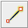
- Najděte prázdnou oblast na mapě a poklepejte myší. Tím se nakreslí jeden bod.
- Chcete-li nakreslit čáru, klikněte jednou myší. Pohybujte myší a klikněte znovu. Pokračujte, dokud nebudete spokojeni s vaší linkou. Chcete-li ukončit čáru, poklepejte myší.
- Nakreslete tvar tak, jak kreslíte čáru, ale dokončete tvar poklepáním na místo, kde jste začali kreslit čáru.

Přidat nastavení
- Teď víme, jak nakreslit body, čáry a tvary, ale stále jsme neurčili, co reprezentují. Chceme říci že naše body jsou obchody, školy nebo něco jiného a že naše tvary jsou pole, budovy nebo něco jiného.
- Klikněte na nástroj Vybrat ve sloupci tlačítek vlevo.
- Vyberte jeden z objektů, které jste kreslili nástrojem Kreslení. Na horním menu klikněte na "Předvolby". Přesuňte kurzor myši přes podnabídku na typ umístění, který chcete definovat.
- Když kliknete na předvolbu, objeví se formulář s žádostí o další informace. Nemusíte vyplňovat všechna pole, ale můžete chtít přidat některé důležité oblasti, jako je například název objektu.
- Po dokončení zadávání informací klikněte na tlačítko Použít Přednastavení". Pokud vše proběhne dobře, měl by váš bod, linie nebo tvar změnit barvy nebo zobrazit symbol. Je to proto, že jste definovali co to je.

Nakreslete vlastní mapu
- Nyní nakreslíme mapu, abychom mohli procvičit techniky, které jsme se naučili. Možná budete chtít předtím načrtnout mapu, kterou jste na papíře nakreslili.
- Přetáhněte mapu ze vzorové mapy. Držte pravé tlačítko myši a táhněte myší, dokud nebudete mít pěknou prázdnou plochu.
- Pomocí nástroje Kreslení vytvoříte body, čáry a tvary. Popište co jsou vaše objekty, vybráním z nabídky Předvolby.
- Když skončíte, měli byste mít svou vlastní mapu podobnou ukázkové mapě, kterou jsme otevřeli v sample.osm.

Odstranit vzorovou vrstvu
Jakmile se budete cítit pohodlně s těmito základními technikami úprav, budete chtít zaměřit svou pozornost na mapování skutečných funkcí.
- Je velmi důležité, abyste nejprve odstranili vrstvu se vzorovými daty. Tato data jsou fiktivní a nesmí být nahrána do OpenStreetMap
databáze (novější verze JOSM tomu automaticky zabrání).*
V okně Vrstvy v pravé horní části obrazovky vyberte vrstvu sample.osm. Potom klikněte na ikonu koše v pravém dolním rohu okna. Alternativně můžete vybrat smazání z kontextové nabídky vrstvy. Chcete-li pokračovat v úpravách, musíte nejprve stáhnout skutečná data. To bude vysvětleno v následující kapitole.

Shrnutí
Vynikající! Pokud jste všechno udělali dobře, tak jste se naučili, jak nastavit JOSM na svém počítači a základní nástroje pro kreslení map. V další kapitole se blížeji podíváme na proces úpravy mapy OSM s JOSM.

